Общая информация о центре «Точка роста»
28.07.2022
В рамках национального проекта «Образование» стало возможным оснащение школ современным оборудованием центра «Точка Роста». Это открыло новые возможности урочной и внеурочной деятельности. Современное аналоговое и цифровое оборудование является неотъемлемым условием формирования высокотехнологической среды школы, без которой сложно представить современный образовательный процесс обучения. Благодаря этому расширяется поле взаимодействия ученика и учителя, которое распространяется за стены школы в реальный и виртуальный социум. Использование нового учебного оборудования становится средством обеспечения этого взаимодействия.
7 сентября 2022 года в МБОУ "Дырестуйская СОШ" открыт Центр «Точка Роста» для любознательных ребят. С открытием Центра поздравила учащихся глава СП "Дырестуйское" Н.Р.Зиннатова. С приветственным словом перед учащимися выступила директор школы Лидия Галсановна Галсанова.
На базе Центра будут проводиться уроки биологии, физики, химии, а также курсы дополнительного образования. Разработаны разноуровневые дополнительные общеобразовательные программы.
Целями создания Центров «Точка роста» является совершенствование условий для повышения качества образования в общеобразовательных организациях, расположенных в сельской местности и малых городах, расширения возможностей обучающихся в освоении учебных предметов естественно-научной и технологической направленностей, программ дополнительного образования естественно-научной и технической направленностей, а также для практической отработки учебного материала по учебным предметам «Физика», «Химия», «Биология». Программы имеют практическую направленность, большое количество часов отводится на практические, лабораторные и проектные работы.
Ресурсы Центра образования естественно-научной направленности «Точка Роста» открывают новые возможности урочной и внеурочной деятельности, расширяют поле взаимодействия ученика и учителя, повышают интерес и мотивацию учащихся к изучению биологии, химии, физики и других предметов естественно-научной направленности.
Центры «Точка роста» создаются при поддержке Министерства просвещения Российской Федерации.
Адрес сайта Министерства просвещения Российской Федерации: https://edu.gov.ru/
Информация о национальном проекте «Образование» размещена на сайте Министерства просвещения Российской Федерации по ссылке: https://edu.gov.ru/national-project/

- 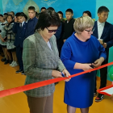

- 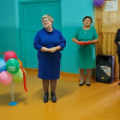

- 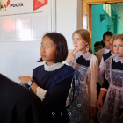

- 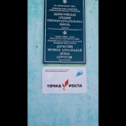

- 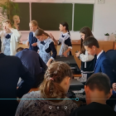

- 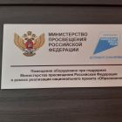

- 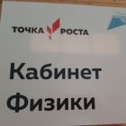

- 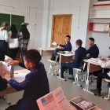
Положение о Точке Роста.pdf (скачать) (посмотреть)
приказ о создании ТР.pdf (скачать) (посмотреть)

